Моделирование объемных разрушений ткани с помощью мощного
фокусированного ультразвука с ударными фронтами
Синильщиков И.В., Хохлова В.А.
Студент, доцент
Московский государственный университет имени М.В.Ломоносова,
физический факультет, Москва, Россия
E-mail: Sinill57@gmail.com

В недавних экспериментах в области неинвазивной хирургии с помощью мощного фокусированного ультразвука было показано, что облучение биологической ткани в ударно-волновых режимах (Рис. 1) позволяет существенно увеличить эффективность теплового воздействия ультразвука на ткань [1]. Для облучения клинически значимых объемов, фокус излучателя перемещается внутри заданной области, создавая последовательность дискретных участков локального нагрева [2]. В качестве примера на Рис. 2 показана совокупность фокусов в виде концентрических окружностей и получаемая при этом область разрушения [1]. Моделирование такого процесса довольно сложно, поскольку единичное ударно-волновое воздействие сильно локализовано в пространстве [3], и для его описания требуется мелкая координатная сетка. Необходимость рассчитывать температуру в достаточно большом объеме ведет к созданию больших массивов данных. Например, при типичном размере области моделирования 4 см х 4 см х 4 см и характерном размере тепловых источников в режиме ударно-волнового воздействия 0.2 мм в поперечном сечении, 1.5 мм вдоль оси источника [3] и шаге сетки, обеспечивающей 10 узлов на фокальный пик вдоль каждой оси, размер массива данных на такой сетке составляет 3 ГБ. При этом для конечно-разностных расчетов необходимо удерживать в памяти по крайней мере три массива. Это делает затруднительным расчеты на обычных персональных компьютерах.
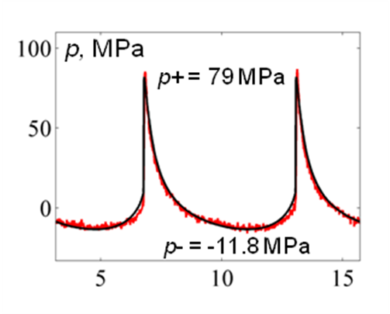
Рис.1. Профиль ультразвуковой волны в фокусе с высокоамплитудным ударным фронтом [2]. | Рис.2. Пример дискретного набора точек облучения и области равномерного разрушения ткани [1].
В данной работе предложен способ, позволяющий существенно оптимизировать вычисления, учитывая различный временной и пространственный масштабы быстрого локального единичного воздействия и гораздо более медленного нагревания полного рассматриваемого объема ткани. Для расчета температурного поля в ткани использовалось уравнение теплопроводности:
$\frac{∂T}{∂t}=χΔT+\frac{Q}{ρ_{0}C_{p}}$, (1)
где $T(t,\vec{r})$ – повышение температуры в ткани, t – время, $χ$ – коэффициент температуропроводности, C_{p} – теплоемкость образца, $ρ_{0}$ – плотность среды, Q – мощность тепловых источников в ткани.
Для пространственной оптимизации расчетов сначала было проведено моделирование нагрева ткани в единичном фокусе в течение 10 мс на мелкой сетке. После выключения источника, расчеты проводились до тех пор, пока за счет диффузии температурная неоднородность не увеличивалась до размеров, переносимых на более крупную сетку для моделирования всего рассматриваемого объема (Рис.3). Если каждое последующее положение фокуса удалено на достаточное расстояние от предыдущего, то единичные воздействия можно моделировать независимо путем добавления сглаженного объема повышенной температуры к текущему распределению(Рис. 3). Шаг пространственной сетки при этом может быть увеличен в 2-3 раза по сравнению с сеткой, необходимой для точного расчета единичного облучения. Это уже дает выигрыш в 8 – 30 раз по размерам пямяти и скорости расчетов.
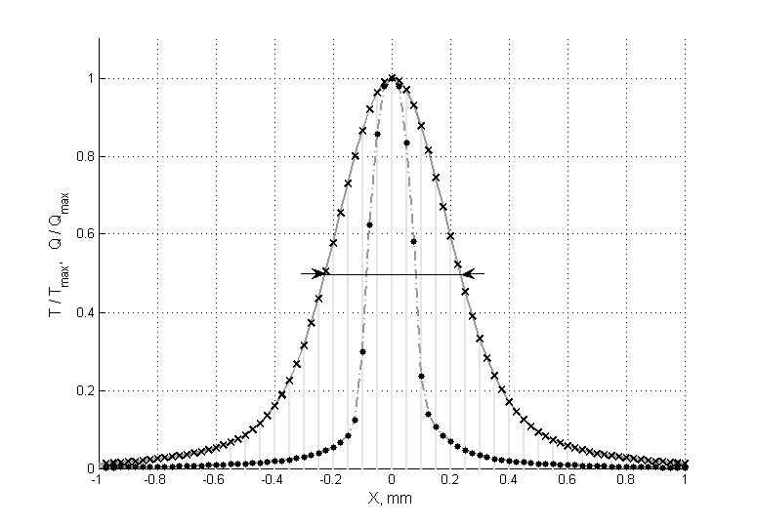
Рис.3. Распределения тепловых источников (узкий пик) и повышения температуры в ткани (t = 60 мс - широкий пик), нормированные на соответствующие максимумы. Серыми вертикальными полосами обозначена координатная сетка с крупными шагами.

Кроме того, для эффективного расчета во времени импульсного режима облучения [1], когда длительность каждого импульса составляет 1 мс, период повторения импульсов - 1 секунду, а полное время процедуры облучения – около 25 минут, использовался спектральный подход, т.е. уравнение (1) решалось в k-пространстве:
$\frac{∂\hat{T}}{∂t}=−{\vec{k}}^{2}χ\hat{T}+\frac{\hat{Q}}{ρ_{0}C_{p}}$, (2)
для которого существует аналитическое решение:
$\hat{T}={\hat{T}}_{0}⋅e^{−{\vec{k}}^{2}χt}+\frac{\hat{Q}}{{\vec{k}}^{2}{\text{χρ}}_{0}C_{p}}(1−e^{−{\vec{k}}^{2}χt})$, (3)
где ${\hat{T}}_{0}$ - пространственный Фурье-спектр температуры в начальный момент времени [4], $\vec{k}$- радиус-вектор в k-пространстве. Такой подход позволяет выбрать гораздо более крупный временной шаг, равный периоду повторения импульсов, по сравнению с шагом, необходимым для конечно-разностной схемы (0.1 мс).
Предложенный метод позволяет существенно ускорить расчеты, характерные для режимов облучения, используемых в ультразвуковой хирургии для получения объемных разрушений тканей. Работа выполнена при поддержке гранта РНФ № 14-12-00974.

Литература
- Khokhlova V.A., et al. Generation of volumetric boiling histotripsy lesions in tissue using a multi-element array of a clinical HIFU system // 14th ISTU, Las Vegas, 2014.
- Kohler M.O. et al. Volumetric HIFU ablation under 3D guidance of rapid MRI thermometry // Med. Phys. 2009, 36, 3521–3535.
- Yuldashev P.V., et al. The role of acoustic nonlinearity in tissue heating behind a rib cage using a high-intensity focused ultrasound phased array // Phys. Med. Biol. 2013, 58, 2537–2559.
- Dillenseger J.L., Esneault S. Fast FFT-based bioheat transfer equation computation // Comput. Biol. Med. 2010, 40(2), 119-123.

